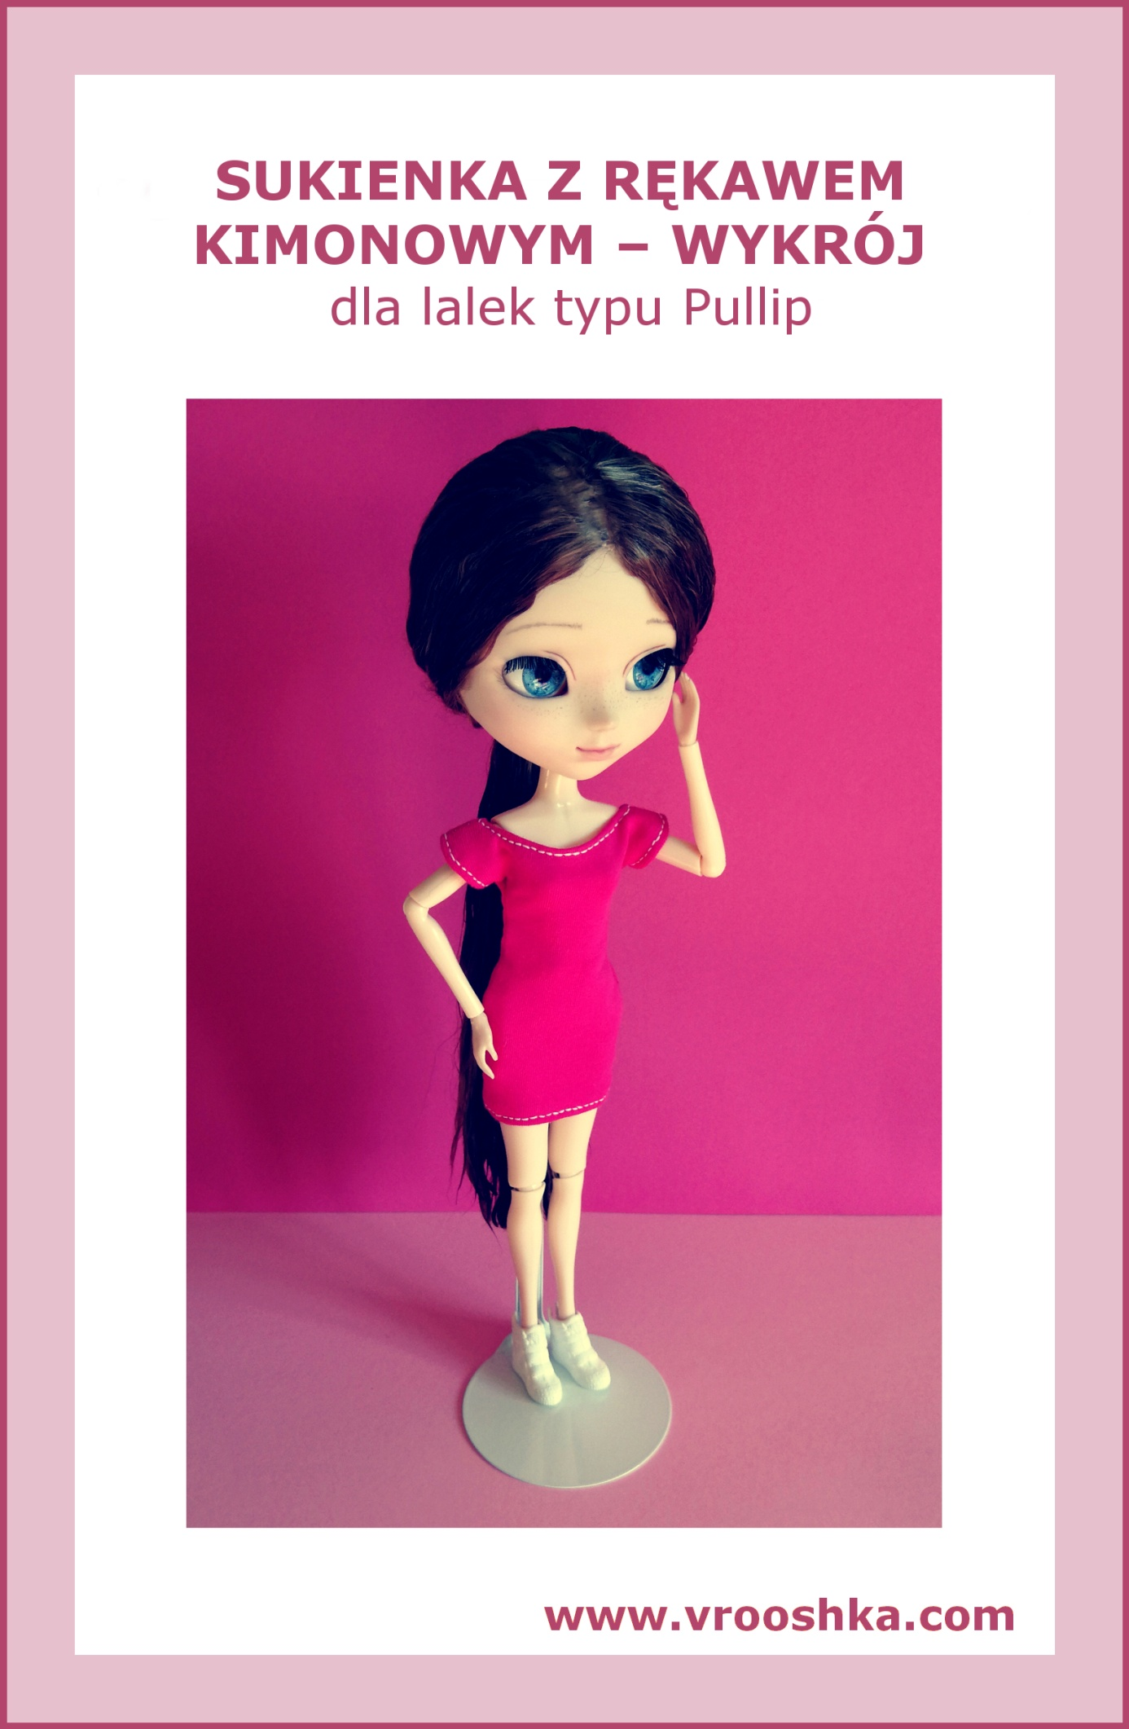
SUKIENKA Z RĘKAWEM KIMONOWYM

Potrzebne:

drukarka, papier, materiał dzianinowy, np. dresówka, kreda krawiecka lub kredka do tkanin, nici i igła lub maszyna do szycia

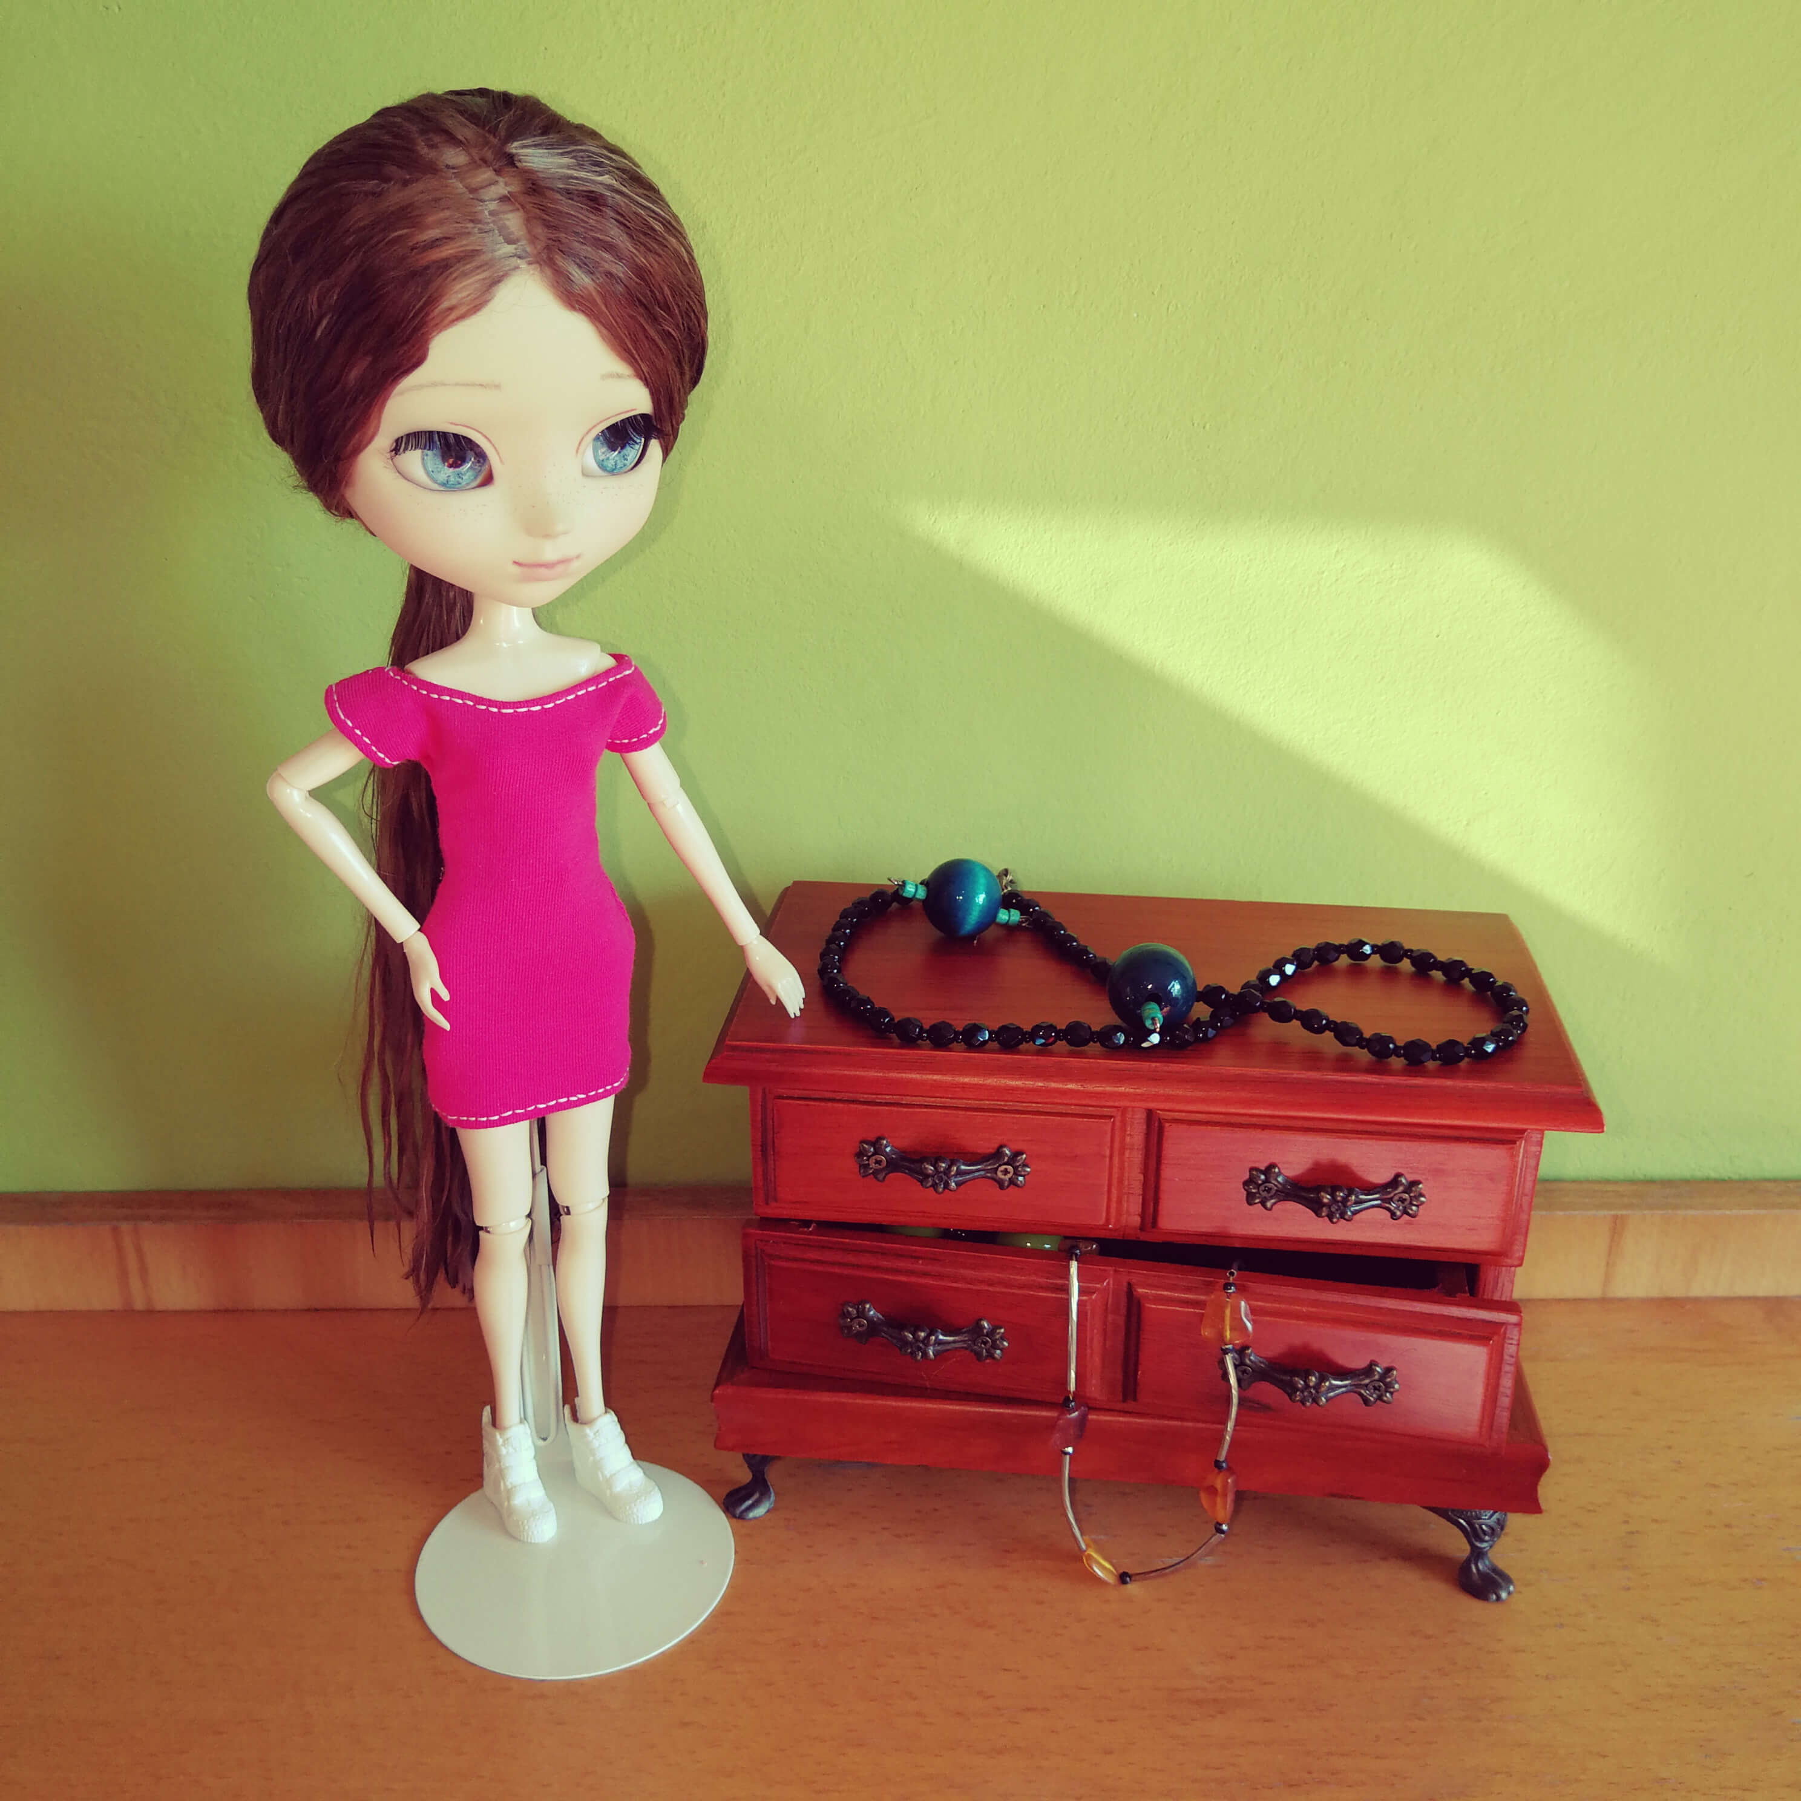
Opis wykonania sukienki z rękawem kimonowym:
- Przygotowanie wykrojów

- Upewniamy się, że w ustawieniach drukowania ustawiony jest „faktyczny rozmiar”.
- Drukujemy wykroje sukienki.
- Mierzymy, czy na rysunku podziałka na dole ma 1 cm (jeśli nie, dostosowujemy ustawienia drukarki i drukujemy jeszcze raz).

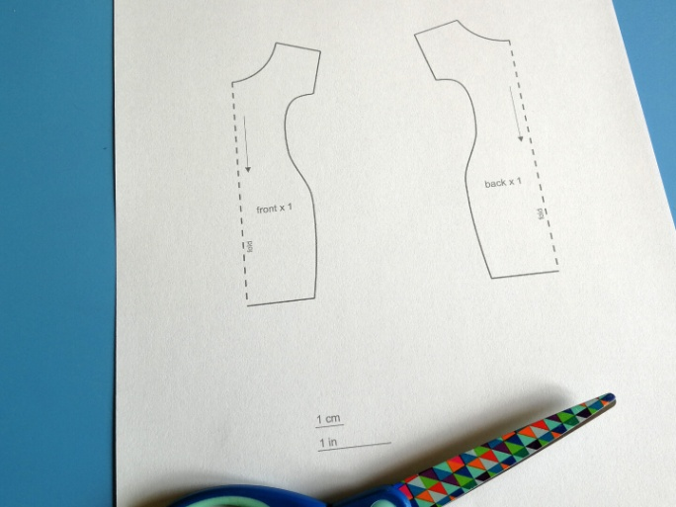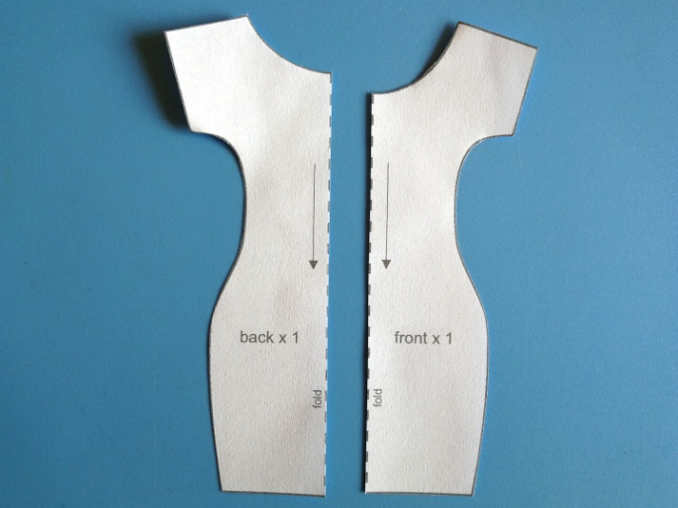

- Wycinamy wykroje (uwaga: wykroje na rysunku nie mają naddatków na szwy, należy dodać na materiale naddatek na szwy 0,5 cm, jak to widać na zdjęciach).

- Odrysowywanie wykrojów

Uwaga: strzałki na wykrojach wskazują kierunek nitki osnowy w materiale (nitka osnowy biegnie równolegle do brzegu fabrycznego tkaniny).

- Prasujemy wybrany materiał.
- Składamy materiał na pół, prawą stroną do środka (w ten sposób uzyskujemy linię złożenia materiału).
- Wykrój połowy przodu sukienki przykładamy linią przerywaną („złożenie materiału”) do linii złożenia materiału.
- Wykrój połowy tyłu sukienki przykładamy linią przerywaną („złożenie materiału”) do linii złożenia materiału.
- Odrysowujemy kredą wykroje na materiale.
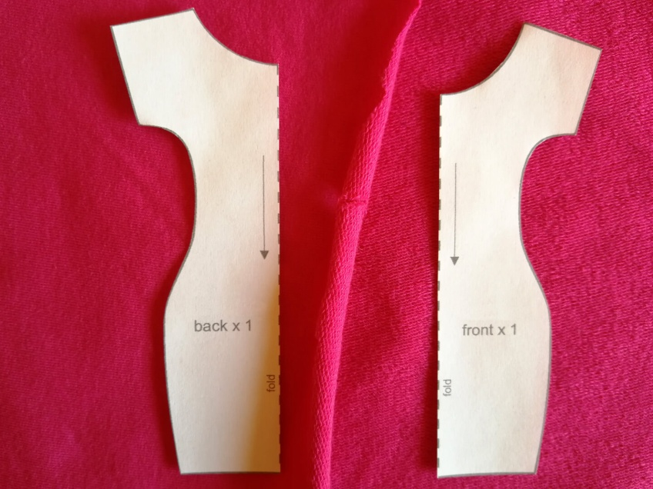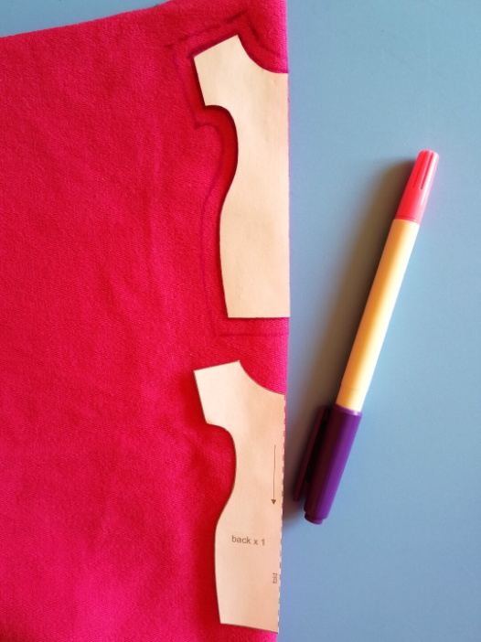

- Wycinanie elementów z materiału

- Wycinamy wykroje z materiału.
- Rozkładamy wycięty z materiału przód sukienki, przykładamy papierowy wykrój do drugiej połowy przodu i odpowiednio zaznaczamy naddatek na szwy.
- To samo robimy z drugą częścią tyłu sukienki.

Po wycięciu wykrojów z materiału uzyskujemy:
1 x tył sukienki, 1 x przód sukienki.

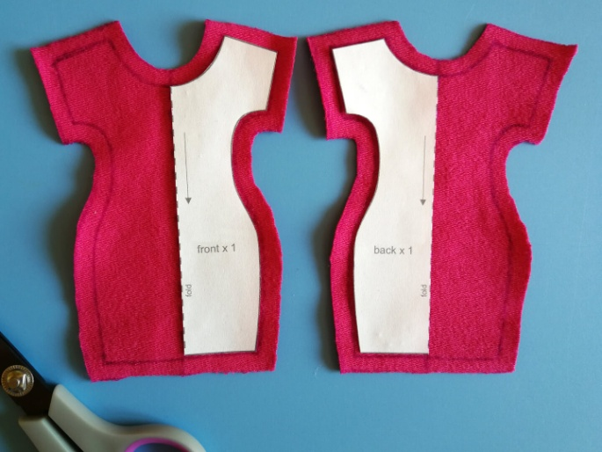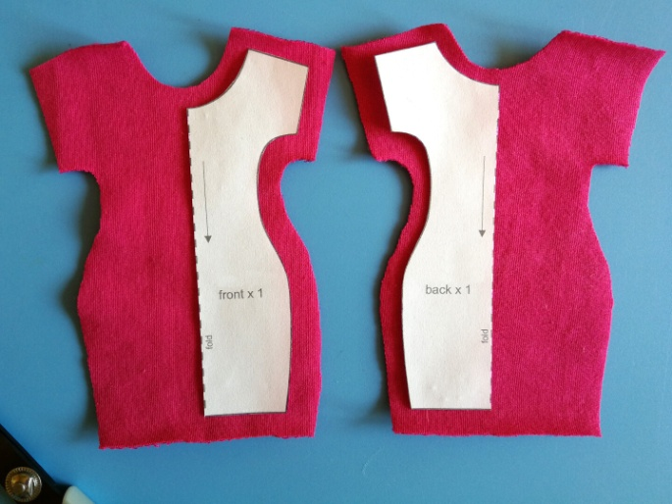

- Szycie

- Opcjonalnie, jeśli wybrany materiał pruje się na rozciętych krawędziach lub aby uzyskać efekt starannego wykończenia, obrzucamy wszystkie krawędzie przodu i tyłu sukienki (wiele dzianin nie wymaga obrzucania krawędzi).
- Zszywamy boki sukienki.
- Zszywamy sukienkę na ramionach.

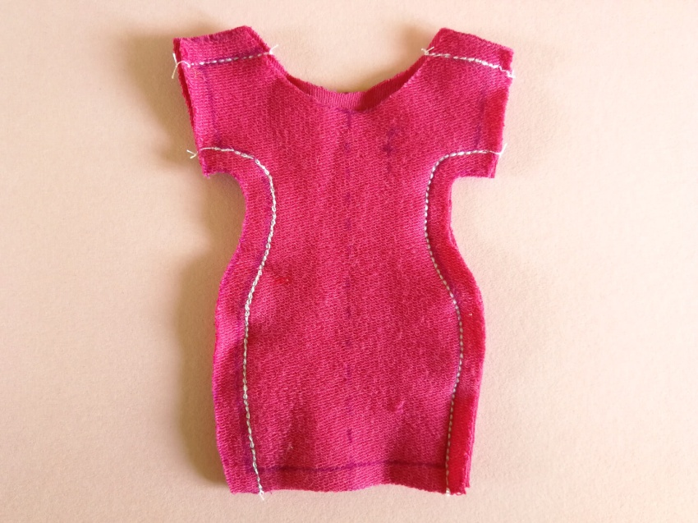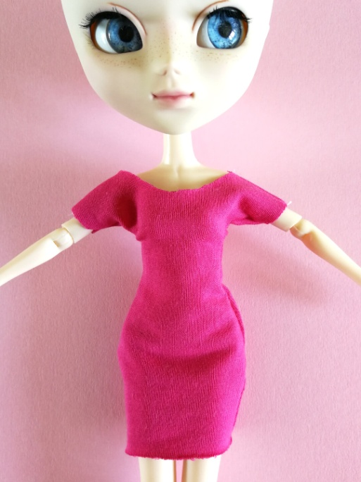

- Przymierzamy sukienkę lalce i sprawdzamy, czy da się ją założyć od dołu (sukienka nie ma zapięcia) i czy dobrze leży; jeśli jest za luźna, to możemy zwęzić sukienkę w szwach bocznych tak, by nadal dało się ją włożyć od dołu na lalkę; jeśli dekolt jest za mały, co powoduje, że nie da się sukienki włożyć na lalkę, pogłębiamy dekolt o 1 mm poprzez podcięcie go nożyczkami i ponownie przymierzamy sukienkę.
- Dół sukienki podwijamy raz na 0,5 cm i stębnujemy.
- Górę sukienki, czyli dekolt i krawędzie rękawów, podwijamy na 0,5 cm i stębnujemy.

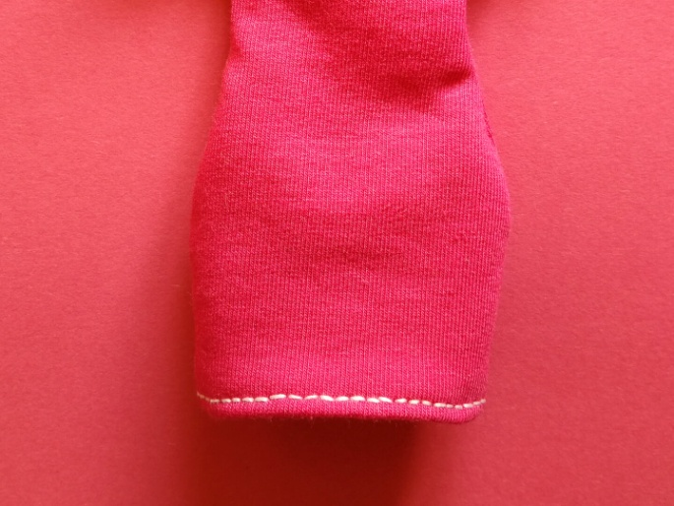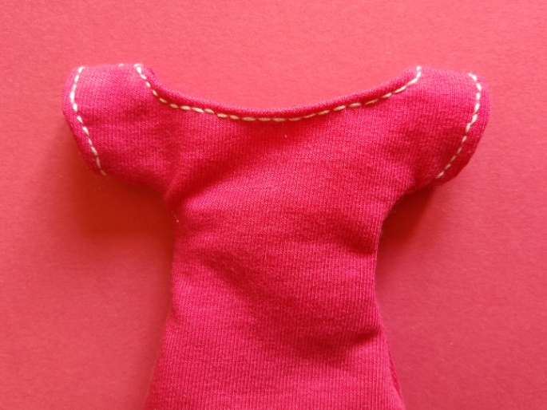
Gotowe!

